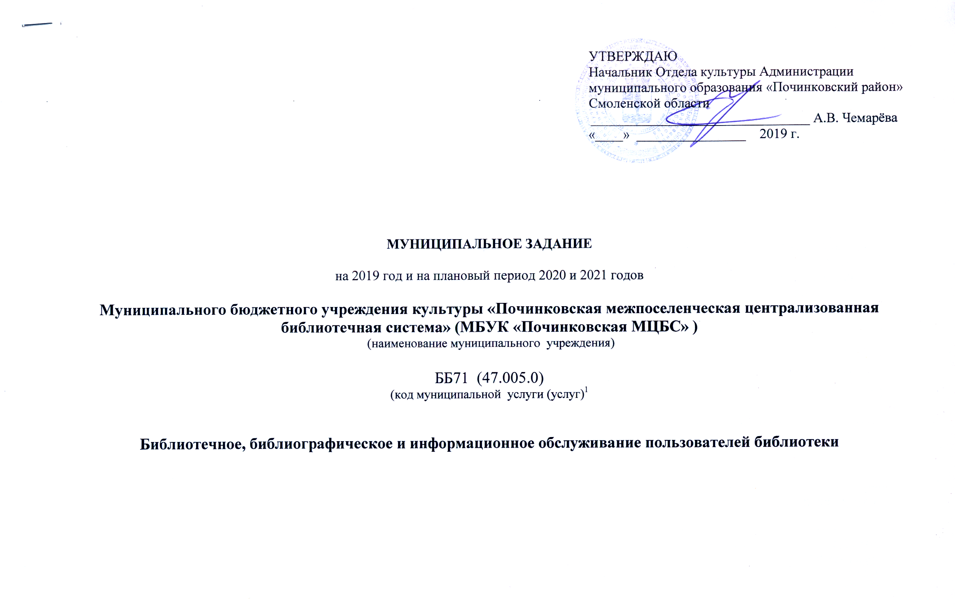

ЧАСТЬ 1. Сведения об оказываемых муниципальных услугах

РАЗДЕЛ 1

1.Уникальный номер муниципальной услуги по общероссийскому классификатору: 910100О.99.0.ББ71АА00000
Технический номер: 47005000100000001009100
2. Наименование муниципальной услуги: Библиотечное, библиографическое и информационное обслуживание пользователей библиотеки.
3. Категории потребителей муниципальной услуги: физические лица
4. Показатели, характеризующие содержание, условия (формы), а также среднегодовой размер платы за оказание муниципальной услуги:

Уникальный номер реестровой записи | Показатель, характеризующий содержание муниципальной услуги |  |  | Показатель, характеризующий условия (формы) оказания муниципальной услуги |  | Среднегодовой размер платы за оказание  муниципальной  услуги  (цена, тариф)
Уникальный номер реестровой записи | ________  (наименова-ние показателя) | ________  (наименование показателя) | ________  (наименование показателя) | Способ обслуживания | ________  (наименование показателя)
1 | 2 | 3 | 4 | 5 | 6 | 7
910100О.99.0.ББ71АА00000 |  |  |  | В стационарных условиях

5. Показатели, характеризующие объем и (или) качество муниципальной услуги:
5.1. Показатели, характеризующие объем муниципальной услуги:

Уникальный номер реестровой записи | Показатель объема муниципальной услуги |  | Значение показателя объема муниципальной услуги
Уникальный номер реестровой записи | Наименование показателя | Единица измерения | 2019 год  (очередной финансовый год) | 2020 год  (1-й год планового периода) | 2021 год  (2-й год планового периода)
1 | 2 | 3 | 4 | 5 | 6
910100О.99.0.ББ71АА00000 | Количество посещений | Единица | 139394 | 140787 | 142194

Допустимые (возможные) отклонения от установленных показателей объема муниципальной услуги, в пределах которых муниципальное задание считается выполненным (процентов)
3

5.2. Показатели, характеризующие качество муниципальной услуги³:

Уникальный номер реестровой записи | Показатель качества муниципальной услуги |  | Значение показателя качества  муниципальной услуги
Уникальный номер реестровой записи | Наименование показателя | Единица измерения | 2019год  (очередной финансовый год) | 2020 год  (1-й год планового периода) | 2021 год  (2-й год планового периода)
1 | 2 | 3 | 4 | 5 | 6
910100О.99.0.ББ71АА00000 | Динамика посещений пользователей библиотеки (реальных и удаленных) по сравнению с предыдущим годом | % | 1 | 1 | 1

6. Нормативные правовые акты, устанавливающие среднегодовой размер платы за оказание муниципальной услуги (цену, тариф) либо порядок ее (его) установления:

Нормативный правовой акт
вид | принявший орган | дата | номер | наименование
1 | 2 | 3 | 4 | 5
Решение | Совет Депутатов Муниципального образования «Починковский район» Смоленской области | 28.12.2011 | 72 | Об утверждении расценок на оказание платных услуг муниципальными бюджетными учреждениями культуры

7. Порядок оказания муниципальной услуги:
7.1. Нормативные правовые акты, регулирующие порядок оказания муниципальной услуги:
ФЗ№78 от 29.12.1994 «О библиотечном деле», Устав МБУК «Починковская МЦБС»,утвержденный распоряжением Главы Администрации муниципального образования «Починковский район» Смоленской области №607–р от 15.07.2011г.; Закон Смоленской области от 28.12.2004г. №117-з «О культуре» ФЗ №131 от 06.10.03г. «Об общих принципах местного самоуправления в РФ» (в ред. ФЗ№131 от 04.10.2014г.).

7.2. Порядок информирования потенциальных потребителей муниципальной услуги:

Способ информирования | Состав размещаемой информации | Частота обновления информации
1 | 2 | 3
Размещение информации на сайте учреждения, в средствах массового (СМИ) информирования размещения на рекламных щитах, афишах, стендах | Объявления ,анонсы мероприятий, новости, регламентирующие документы, информация о сервисных услугах, пресс-релизы, статьи о работе. обзоры литературы | По мере поступления и обновления информации, проведения массовых мероприятий. Периодически в течение года.
Пригласительные билеты | Информация о проводимых мероприятиях с указанием времени, места, даты проведения, названия. | По мере необходимости
Иная форма информирования | Библиотечные пособия малых форм, книжные закладки и листовки | В течение года постоянно

ЧАСТЬ 2. Сведения о выполняемых работах⁴

РАЗДЕЛ _____
(нумерация вводится при наличии 2 и более разделов)

- Уникальный номер работы по базовому (отраслевому) перечню:___________________________
2. Наименование работы:___________________________________________________________

3. Категории потребителей работы:__________________________________________________
4. Показатели, характеризующие содержание, условия (формы) работы:

Уникальный номер реестровой записи | Показатель, характеризующий содержание работы (по справочникам) |  |  | Показатель, характеризующий условия (формы) выполнения работы  (по справочникам)
Уникальный номер реестровой записи | ________  (наименование показателя) | ________  (наименование показателя) | ________  (наименование показателя) | ________  (наименование показателя) | ________  (наименование показателя)
1 | 2 | 3 | 4 | 5 | 6

5. Показатели, характеризующие объем и (или) качество работы:
5.1. Показатели, характеризующие объем работы:

Уникальный номер реестровой записи | Показатель объема работы |  | Значение показателя объема  работы
Уникальный номер реестровой записи | наименование показателя | единица измерения | 20_____год  (очередной финансовый год) | 20_____год  (1-й год планового периода) | 20_____год  (2-й год планового периода)
1 | 2 | 3 | 4 | 5 | 6

Допустимые (возможные) отклонения от установленных показателей объема работы, в пределах которых муниципальное задание считается выполненным (процентов)

5.2. Показатели, характеризующие качество работы⁵:

Уникальный номер реестровой записи | Показатель качества работы |  | Значение показателя качества  работы
Уникальный номер реестровой записи | наименование показателя | единица измерения | 20_____год  (очередной финансовый год) | 20_____год  (1-й год планового периода) | 20_____год  (2-й год планового периода)
1 | 2 | 3 | 4 | 5 | 6

ЧАСТЬ 3. Прочие сведения о муниципальном задании⁶

1. Основания для досрочного прекращения выполнения муниципального задания: Ликвидация учреждения или иные случаи, предусмотренные законодательством Российской Федерации

2. Иная информация, необходимая для выполнения (контроля за выполнением) муниципального задания: _____________________________________________________________________________________

3. Порядок контроля за выполнением муниципального задания:

Формы контроля | Периодичность | Главные распорядителя средств районного бюджета в ведении которых находятся муниципальные учреждения и осуществляющие контроль за выполнением муниципального задания
1 | 2 | 3
Финансовый контроль в форме документальных проверок отчетности | По итогам квартала, года | Отдел культуры Администрация МО «Починковский район» Смоленской области
Контроль за использованием имущества учреждения | Ежегодно | Отдел культуры Администрация МО «Починковский район» Смоленской области
Проверка соблюдений и исполнения положений Регламента на оказание услуги | Ежемесячно | Отдел культуры Администрация МО «Починковский район» Смоленской области
Оперативный контроль ( по выявленным проблемным фактам и жалобам, касающимся качества предоставления услуг) | Ежеквартально | Отдел культуры Администрация МО «Починковский район» Смоленской области
Контроль за состоянием пожарной безопасности | По графику учреждений, организаций
Контроль за состоянием санитарных условий | постоянно
Документально оформленные табеля учета рабочего времени | Ежемесячно

4. Требования к отчетности о выполнении муниципального задания:
4.1. Периодичность представления отчетов о выполнении муниципального задания: Ежеквартально не позднее 15числа месяца следующего за отчетным
4.2. Сроки представления отчетов о выполнении муниципального задания: Ежеквартально не позднее 10 числа месяца следующего за отчетным кварталом и не позднее 1 февраля года следующего за отчетным.
4.3. Иные требования к отчетности о выполнении муниципального задания ___________________
_____________________________________________________________________________________
5. Иные показатели, связанные с выполнением муниципального задания, ____________________

¹ В соответствии с Общероссийским классификатором видов экономической деятельности.
² Формируется при установлении муниципального задания и содержит требования к оказанию муниципальной (муниципальных) услуги (услуг) отдельно по каждой из муниципальных услуг с указанием порядкового номера раздела.
³ Заполняется при установлении показателей, характеризующих качество муниципальной услуги, в ведомственном перечне муниципальных услуг и работ.
⁴ Формируется при установлении муниципального задания и содержит требования к выполнению работы (работ) отдельно по каждой из работ с указанием порядкового номера раздела.
⁵ Заполняется при установлении показателей, характеризующих качество работы, в ведомственном перечне муниципальных услуг и работ.
⁶ Заполняется в целом по муниципальному заданию

ОТЧЕТ
о выполнении муниципального задания

на 2019 год и на плановый период 2020 и 2021г
от ________ _______________ 20 19 г.
муниципального бюджетного учреждения культуры «Починковская межпоселенческая централизованная библиотечная система»
__________________________________________________________________________________
(наименование муниципального учреждения)

ББ71 (47.005.0)
(код муниципальной услуги (услуг)¹

Периодичность за _________________________________________________
(указывается в соответствии с периодичностью представления отчета
о выполнении муниципального задания, установленной в муниципальном задании)

ЧАСТЬ 1. Сведения об оказываемых муниципальных услугах²

РАЗДЕЛ ___
(нумерация вводится при наличии 2 и более разделов)

1. Уникальный номер муниципальной услуги по общероссийскому классификатору: 910100О.99.0.ББ71АА00000
2. Наименование муниципальной услуги: библиотечно-библиографическое и информационное обслуживание пользователей

3. Категории потребителей муниципальной услуги:

4. Показатели, характеризующие содержание, условия (формы) оказания муниципальной услуги:

Уникальный номер реестровой записи | Показатель, характеризующий содержание муниципальной услуги |  |  | Показатель, характеризующий условия (формы) оказания муниципальной услуги
Уникальный номер реестровой записи | ________ | ________ | ________ | ________ | ________
Уникальный номер реестровой записи | (наименование показателя) | (наименование показателя) | (наименование показателя) | (наименование показателя) | (наименование показателя)
1 | 2 | 3 | 4 | 5 | 6
 | Библиотечное, библиографическое и информационное обслуживание пользователей |  |  | В стационарных условиях
910100О.99.0.ББ71АА00000

5. Сведения о фактическом достижении показателей, характеризующих объем и (или) качество муниципальной услуги:
5.1. Показатели, характеризующие объем муниципальной услуги:

Уникаль-ный номер реестро-вой  записи | Показатель объема муниципальной услуги
Уникаль-ный номер реестро-вой  записи | наиме-нование показа-теля | едини-ца измере-ния | утвержде-но в муниципальном задании  на  год | исполнено  на отчетную дату | допустимое (возможное) отклонение, установлен-ное в муниципальном задании, % | отклонение, превыша-ющее допустимое (возмож-ное)  значение³:  гр.5/гр.4* *100 | причины отклонения
1 | 2 | 3 | 4 | 5 | 6 | 7 | 8
910100О.99.0.ББ71АА00000 | Количество посещений | Единица | 16150 |  | 3

5.2. Показатели, характеризующие качество муниципальной услуги:

Уникальный номер реестровой записи | Показатель качества муниципальной услуги
Уникальный номер реестровой записи | наименование показателя | единица измерения | утверждено в муниципальном задании на год | исполнено на отчетную дату | причины отклонения
1 | 2 | 3 | 4 | 5 | 6
910100О.99.0.ББ71АА00000 | Динамика посещений пользователей библиотеки (реальных и удаленных) по сравнению с предыдущим годом | % | 1
 |  | .

